Заштита биља I1

МЕРЕ ЗАШТИТЕ БИЉА
----Скрипта------ Прочитати и научити из скрипте коју поседујете
Пестициди:
Шести час --- учење на даљину
Начин употребе пестицида
Пестициди се могу употребљавати у:
А. Чврстом стању – запрашивање, задимљавање, уношење гранулисаних инсектицида у земљиште
Б. Течном стању – прскање, орошавање, замагљивање
В. Гасовитом стању - фумигација
А₁ Запрашивање
- Овим начином примењују се само препарати у облику прашива
- Прашива се разбацају помоћу ваздушне струје из запрашивача по површини биљке
- Предности у поређењу са другим начинима:
- независност од воде
- већа брзина рада
- Недостаци:
- немогућност рада при ветру
- лошији квалитет рада јер прашиво слабије
пријања за биљне делове
- већи утрошак препарата по јединици
површине
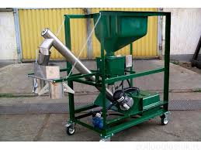
Запрашивање семена
А₂ Задимљавање
- Примењује се најчешће у затвореном простору (сткларе, стамбени објекти)
- Препарат је најчешће у облику таблета и трака
- Није потребна никаква апаратура, већ препарат треба само запалити и он се претвара у дим
- Потребна количина препарата се обрачунава на 1м³ простора
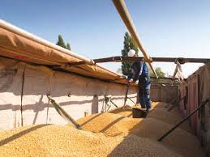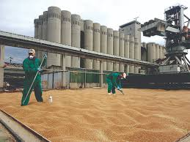

А₃ Уношење гранулисаних инсектицида у земљиште
- Инсектициди се равномерно разбаце по читавој површини, после чега се одговарајућим оруђима уносе у земљиште на жељену дубину, или се
- Специјалним депозиторима монтираним на сејалицама уносе поред редова посејаног семена
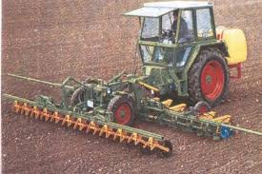
Б₁ Прскање
- Прскање је најчешћи начин примене пестицида
- Пестициди се примењују у течној форми помоћу прскалица, при чему се ови растурају у виду ситних капи величине 150 микрометара
- Утрошак течности је најчешће 200 – 300 л/ха у ратарству а у воћарству до 2.000
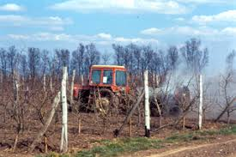

Б₂ Орошавање
- Орошавање је један од најбољих начина примене пестицида
- То је примена пестицида у течној форми помоћу пнеуматских прскалица при чему се ови растурају у виду врло финих ситних капи величине 50 – 150 микрометара које равномерно покривају лице и наличје листа
- Тиме се постиже одличан квалитет третирања и троши се знатно мање воде по хектару (2 – 10 пута)
- Не треба га изводити у току најтоплијег дела дана, већ ноћу или у сумрак
- Брзина ветра треба да буде мања од 4 m/sec.
- Користи се у воћарству и виноградарству
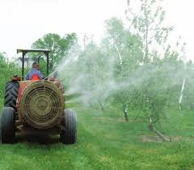
Б₃ Замагљивање
- Овим начином течност се претвара у још ситније капљице које лете у ваздуху као магла
- Величина капљица износи до 50 микрометара
- То је најекономичнији начин заштите
- С највећим успехом може се применити за сузбијање штетних инсеката у затвореном простору: стакларе, силоси, складишта, станови
- Примењује се и на отвореном простору, али је у великој зависности од ветра, нпр. за сузбијање комараца
- Количина воде је максимално смањена и износи од 0,5 – 2 л.
- Постоје и специјално припремљени препарати који се примењују без икаквог разређивања
- За замагљивање се примењују специјални парати – замагљивачи
- Или посебни уређаји из авиона и хеликоптера
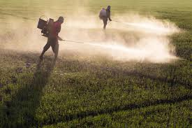
В₁ Фумигација
- Представља примену препарата који хемијском реакцијом или испаравањем прелази у гасовито стање
- Врло је ефикасан за сузбијање паразита и штеточина у складиштима
- Користи се углавном у херметички затвореним просторијама
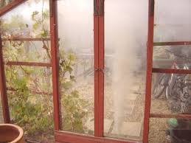

Sedmi čas –Učenje na daljinu
Sastav i osobine pesticida
Preparat
- Preparat je sastavljen ili čini ga aktivna supstanca i druge nepesticidne komponente kao npr. razređivači, nosači, emulgatori, okvašivači…
- Npr. preparat Thiovit Jet 80 WG (fungicid )sadrži 80% a.s. što znači da 100 g. tog preparata sadrži 80 g. a.s. a ostalo su nepesticidne komponente
a.s .- aktivna suptanca
WG-vodorastvorljive granule
Doza
- Doza je količina preparata koja se upotrebljava na određenoj jedinici površine ili zapremine
- Izražava se u kg/ha ili l/ha, a u zatvorenom prostoru u g/m³ ili ml/m³ prostora skladišta
- Npr. doza Thiovit Jet 80 WG 5-7 kg/ha uz upotrebu 1000l vode za suzbijanje pepelnice u vinovoj lozi (Uncinula necator)
Koncentracija
Primena preparata može biti izražena u koncentraciji I tad se izražava u %(procentima)
Izražava se u kg/100l vode ili ako je preparat tečan l/100l vode.
Npr.u zasadima jabuke i kruške zapreventivno suzbijanje čađave pegavostii lišća I krastavosti plodva (Venturia inaequalis, Venturia pyrina)koristi se preparat: Mankogal 80 u koncentraciji 0,2-0,25% tj. 0,2-0,25kg/100l vode ili 200-250 g/100l vode
Osobine
- Najvažnija osobina pesticida je TOKSIČNOST (OTROVNOST)
- Oni su u većoj ili manjoj meri otrovni za čoveka, domaće životinje, divljač, ribe, pčele i druge korisne organizme koji žive na poljima
- Zbog toga je pri radu sa njima potrebna opreznost i primena kada su neophodni
- Otrovna hemijska jedinjenja mogu biti uneta u organizam preko:
- kože – dermalno
- organa za varenje – peroralno
- organa za disanje - inhalaciono
- U svetu postoji više klasifikacija pesticida prema otrovnosti
- Prema klasifikaciji koju je prihvatila Evropska unija sve otrovne supstance prema otrovnosti za čoveka svrstane su u 3 kategorije:
- I supstance su POZNATI karcinogen za čoveka
- II supstance su MOGUĆI karcinogen za čoveka
- III supstance su POTENCIJALNI karcinogen za čoveka
- Pored navedenih postoje i kategorije supstanci za koje se smatra da ne deluju karcinogeno za čoveka
- Sve otrovne materije pa i pesticidi označeni su:
- znakovima opasnosti,
- oznakama upozorenja i
- oznakama obaveštenja
- Pesticidi se mogu prodavati samo u originalnom pakovanju
- Svako pakovanje mora da ima deklaraciju (etiketu, nalepnicu), na kojoj su naznačeni: - podaci o otrovnosti za čoveka, domaće živ., pčele, ribe, ptice i zaštićenu divljač
- datum proizvodnje, rok upotrebe
- detaljno uputstvo za upotrebu
Označavanje otrova
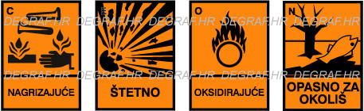
Označavanje otrova
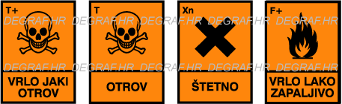

Осми час –Учење на даљину
Понављање градива
Домаћи рад:
Питања за проверу знања:
- Како се пестициди могу употребљавати?
- Који су недостаци апликације пестицида запрашивањем?
- Који начин примене течних пестицида је најбољи?
- Шта је фумигација?
- Који су саставни делови пестицида-препарата?
- Шта је доза препарата?
- Шта значи концентрација код употребе пестицида?
- Како се пестициди могу унети у организам?
- Како су означене све отровне материје па и пестициди?
- Шта свако паковање пестицида мора да има на себи?

Молим вас ако одговоре не пишете у Оffice Word i пишете у свеску, пишите читко и хемиском оловком да буде читљиво.
Mail:biljanaslavnic 63@gmail.com

